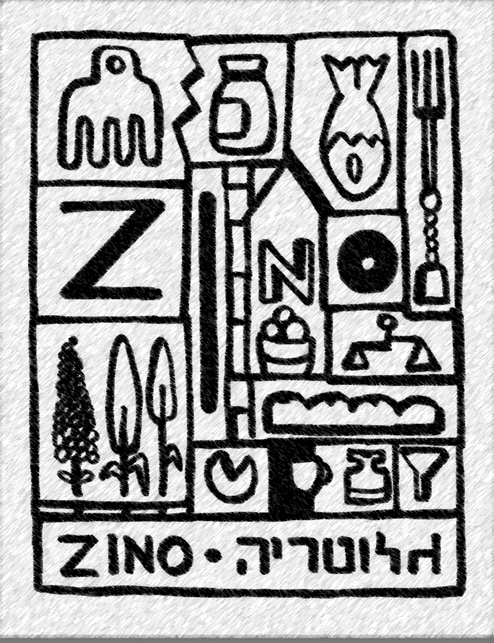
גלוטריה

סלטים
מלפפונים ויוגורט יווני ----------------------------------------------------------------- 51
עשבי תיבול, רוטב לימונים כבושים, עדשים מונבטות, צנונית, שמן זית
עלי גפן וסלסת פיסטוק --------------------------------------------------------------- 48
יוגורט יווני, דובדבנים מיובשים, פיסטוק ובצלים צלויים
חומוס עדשים צהובות --------------------------------------------------------------- 56
ומעל עגבניות שרי חצויות, רוקט וצנונית, מוגש עם לחם
לבבות חסה ---------------------------------------------------------------------------- 62
מלפפון, תפוח עץ, צנונית, פרמז'ן, אגוזי מלך, עדשים מונבטות, איולי
אנדיב ואגסים ביין -------------------------------------------------------------------- 68
חסה סלנובה, חסה לליק, אגסים ביין, סלק אפוי, פקאן, עדשים מונבטות, גבינה כחולה

עיקריות
כריך קורנביף חם ----------------------------------------------------------------------- 58
ג'בטה, קורנביף, איולי, חרדל, סלנובה, רוקט ומלפפון חמוץ
כריך עוף חם ---------------------------------------------------------------------------- 54
ג'בטה, חזה עוף, צ'אטני, זוקיני צלוי, עגבניות קונפי, מיקס עשבים
סלט עוף --------------------------------------------------------------------------------- 72
חזה עוף (חם), סלנובה, תרד, רוקט, בטטה, בצל צלוי, קשיו, ויניגרט עשבים
שניצל ופירה ---------------------------------------------------------------------------- 76
חזה עוף בציפוי פריך, פירה (חלבי) או צ'יפס. לימון ומלפפון חמוץ
חזה עוף במרינדה וירקות ----------------------------------------------------------- 75
אפוי בתנור אבן, ירקות העונה צלויים בתנור, חמאת קשיו, ויניגרט תפוז
ניוקי עבודת יד מוצרלה ועגבניות -------------------------------------------------- 72
מוצרלה קרועה, פרמז'ן, עגבניות שרי צלויות, ציר עגבניות ותרד
ניוקי עבודת יד צרוב וירוקים ------------------------------------------------------- 78
ירקות העונה צלויים, בטטה, חמאת קשיו, פרמז'ן

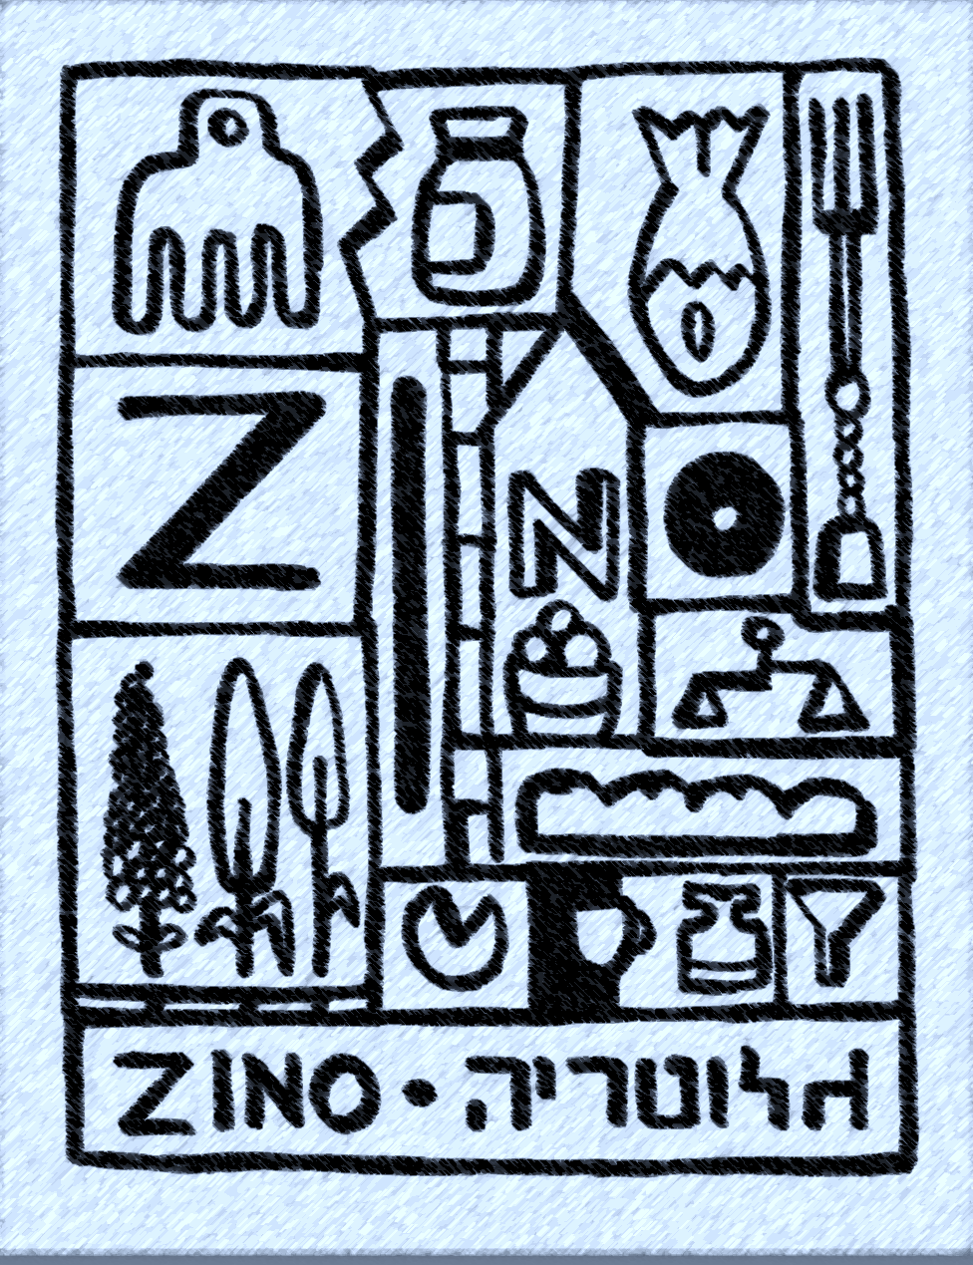
פיצות ניתן להחליף לגבינה שקדים שלנו
הפסטו שלנו מכיל קשיו וסביבת המטבח מכילה אגוזים!
הזיתים עלולים להכיל חרצנים
הקלאסית עגבניות, מוצרלה, זיתי קלמטה (עלול להכיל חרצנים) ------------------------ 74
פיצה לבנה מוצרלה, ברינזה עיזים, גבינת סנט מור, פקורינו -------------------------- 76
ארטישוק וכדורי מוצרלה ------------------------------------------------------------ 85
עגבניות, קרעי מוצרלה, ארטישוק רומא, רוקט, זיתים, פרמזן
פטריות וסטרקינו פסטו זעתר, גבינת סטרקינו, פטריות פורטבלו, בצל צלוי ----------- 85
ירוקה וגבינת עיזים פסטו זעתר, זוקיני, ברוקומיני, תרד, עגבניות שרי צלויות ---- 87
קרם פרמז'ן וארטישוק פטריות פורטובלו, אספרגוס ומעט פסטו ----------------------- 88
פיצה פפרוני עגבניות, מוצרלה, צ'ילי אדום, בצל צלוי, עגבניות שרי ---------------- 96
פיצה בריסקט עגבניות, חזה בקר מפורק, גבינת פרובלונה, בטטות, בצל צלוי ----------- 96
תוספות
ארטישוק/פטריות/עגבניות/מוצרלה/בצל צלוי ----------------------------------------- 12
אנשובי/אספרגוס/פפרוני/בריסקט/גבינת עיזים/פרובלונה/סטרקינו ------------------ 61
קינוחים
טארטלט שקדים ופירות יער | שוקולד --------------------- 36
טארטלט קרם לימון | פרי העונה ---------------------------- 44
פחזנית ממולאת בקרם מסקרפונה ופטיסייר --------------------------- 12
פרוסת עוגת שוקולד 3 שכבות ------------------------------- 36
פרוסת עוגת גבינה באסקית ---------------------------------- 36
בירות
סאן מיגל / דאורה 17
ברודוג 19
ברודוג PEACH 23
ברודוג ICE BEER 23
קאנדגיאוורה ITALIEN PILS 23
קאנדגיאוורה SUMMER ALE 23
גליפטי יבש | חצי יבש 17
ג'ינג'ר קרביס 17

שתיה
אספרסו | מקיאטו 10
אספרסו כפול | מקיאטו | קורטדו 12
הפוך קטן | גדול 16/14 שוקו קטן | גדול 18/16
קפה /אמריקנו קר 18
מאצ'ה חם/קר 26
תה חם 16
מינרלים | סודה 10
קולה | זירו 14 פלגרינו גדול 24
מיצי פירות אורגנים 16

